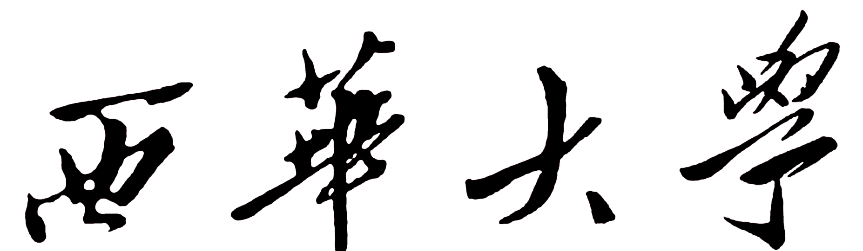
研究生中期考核分流登记表
姓名 |  | 专业名称
学号 |  | 研究方向
个  人  小  结 | 本人对前三学期思想政治、组织纪律、课程学习、社会实践、学术活动、体育锻炼以及科学研究等方面进行总结和自我评价：
个

人

小

结
导师  意见 | 对研究生前三学期思想政治、组织纪律、课程学习、社会实践、学术活动、体育锻炼以及科学研究等方面的总结进行审查和评价，并做出是否通过考核的意见：  导师（签字）：  年 月 日
二级培养单位  考核  小组  意见 | 按《西华大学研究生中期考核分流实施办法》进行考核，做出考核结论，并提出建议意见：  组长（签字）：  二级培养单位（公章）  年 月 日

